# 默认配置

SpringBoot默认帮我们配置好了日志；

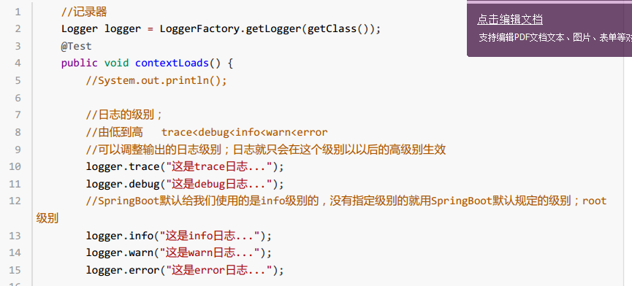

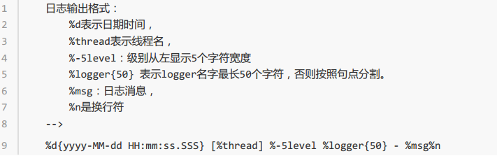

SpringBoot修改日志的默认配置

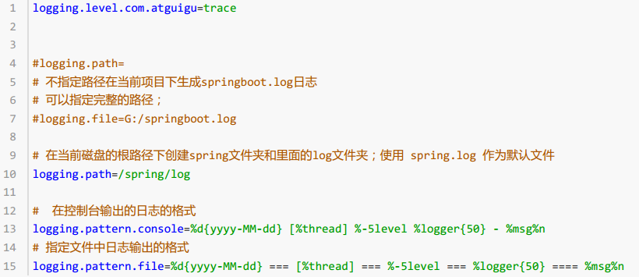

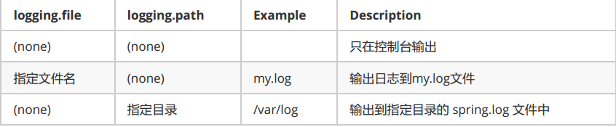

# 指定配置

给类路径下放上每个日志框架自己的配置文件即可；SpringBoot就不使用他默认配置的了

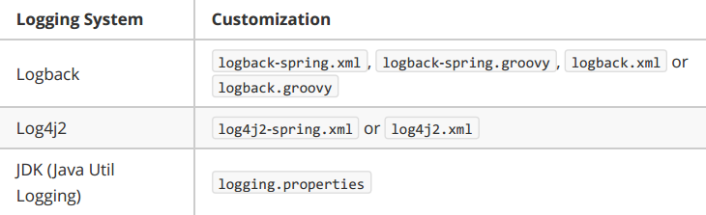

logback.xml：直接就被日志框架识别了；  
logback-spring.xml：日志框架就不直接加载日志的配置项，由SpringBoot解析日志配置，可以使用SpringBoot  
的高级Profile功能

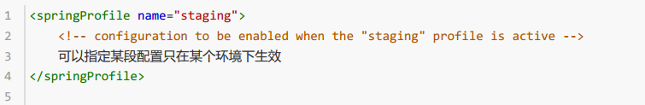

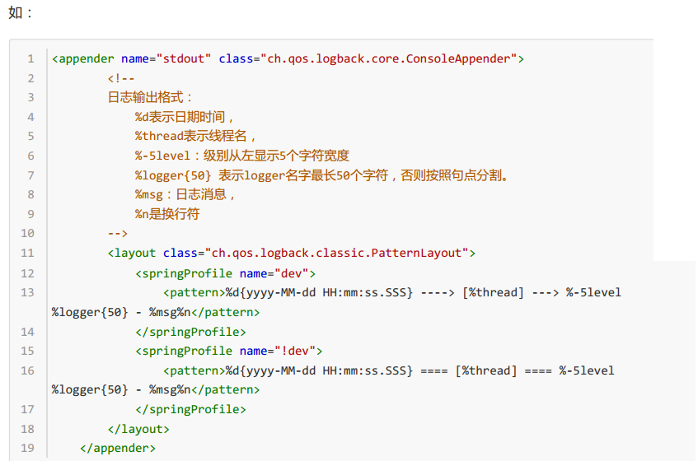

如果使用logback.xml作为日志配置文件，还要使用profile功能，会有以下错误no applicable action for [springProfile]

# 切换日志框架

可以按照slf4j的日志适配图，进行相关的切换；  
slf4j+log4j的方式；

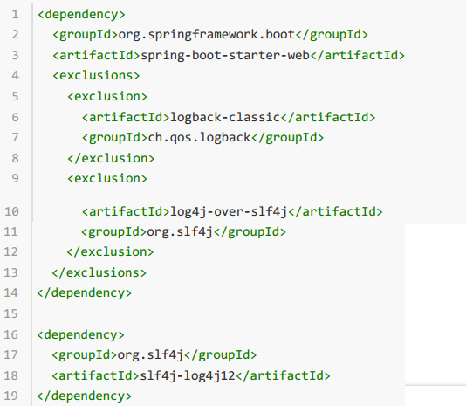

切换为log4j2

